* Lisez attentivement le texte suivant puis répondez aux questions. Faites attention parce qu'il y a trois personnes qui sont impliquées dans la conversation : Xavier parle à son amie Imane par appel vidéo, dans un moment, la maman de Xavier entre dans la pièce et lui pose quelques questions.

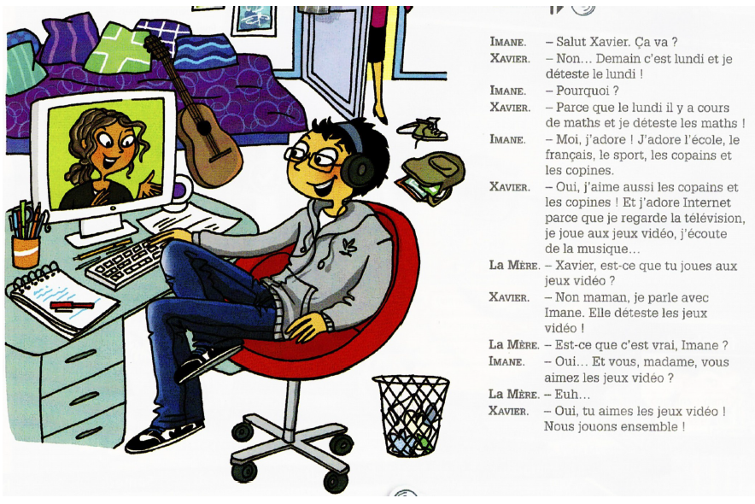

|  |  |  |  |  |  |
| --- | --- | --- | --- | --- | --- |
| Xavier | | | Imane | | La mère |
| aime | déteste | adore | adore | déteste | aime |
| Les copines  Les copains | Lundi  Maths | Internet | L´école  Le français  Le sport  Les copains  Les copines | Les jeux vidéo | les jeux video |

Complétez le tableau avec les phrases correspondantes pour dire lesquels de ces activités ou objets vous aimez ou n'aimez pas avec la liste des phrases que nous avons vues plus tôt.

|  |  |  |
| --- | --- | --- |
|  | **Activité / Objet** | **Phrase complete** |
| Si te gusta viajar, no te puedes perder estas APPs LACOOOP.COM |  |  |
| Trucos para hacer la limpieza de tu hogar más efectiva | Vivendis |  |  |
| Consejos para cocinar con sus hijos | Seguros Bolívar |  |  |
| RECORDAR Y LEER, TÉCNICAS DE LECTURA Y MEMORIA |  |  |
|  |  |  |
| Cómo reproducir música de YouTube en segundo plano en Android | Business  Insider España |  |  |
| Tu personalidad influye en la personalidad de tu perro? | National  Geographic en Español |  |  |
| Gatos domésticos, amigos misteriosos e independientes | Discovery  Latinoamérica |  |  |